# 一、忆阻器建模

## 1.1电流控制型忆阻器数学模型

Chua将忆阻器分为三类：理想忆阻器、通用忆阻器和扩展忆阻器，而三种忆阻器又可以分为电压控制型与电流控制型[1]。根据chua提出的通用忆阻器模型,数学模型满足以下形式的称为电流控制通用忆阻器:

$v_{m}=R\left(x\right)i_{m}$ $\left(1\right)$

${dx}/{dt=f\left(x,i_{m}\right)}$ $\left(2\right)$

为了更精确并定量分析忆阻器，Chua提出忆阻器展开式定理[2]。电流控制型忆阻器的展开式如下，其中所有参数被称为忆阻器展开参数。

${dx}/{dt=f (x, i_{m})}=a_{1}x+…+a_{m}x^{m}+i_{m}b_{m}+…+i_{m}^{n}b_{m}+\sum_{j,k=1}^{p,r}{c_{jk}x^{j}i_{m}^{k}}$

我们采用假设法与试错法提出一个新的电流控制型忆阻器模型如下：

${dx}/{dt=f (x, i_{m})}=a_{1}x+a_{3}x^{3}+i_{m}b_{1}{+c}_{11}i_{m}x$ $\left(3\right)$

$v_{m}=R\left(x\right) i_{m}=k\left(1.3x^{2}-x-1.3\right) i_{m}$ $\left(4\right)$

这里 $v_{m}$ 代表忆阻器的电压， $i_{m}$ 代表忆阻器的电流， $x$ 代表忆阻器的状态变量。方程（3）和方程（4）分别代表忆阻器的状态演化方程和忆阻方程。我们同样采用假设法设忆阻器的展开参数 $a_{1}=2，a_{3}=-2，b_{1}=1.5，c_{11}=-2$ 和k=1时，忆阻器模型如下：

${dx}/{dt=f (x, i_{m})}=2x-2x^{3}+1.5i_{m}-1.5i_{m}x$ $\left(5\right)$

$v_{m}=R\left(x\right) i_{m}=\left(1.3x^{2}-x-1.3\right) i_{m}$ $\left(6\right)$

我们将分析此模型的非线性特征来证明此忆阻器的非易失性与局部有源特性。

### 1.1.忆阻器的断电图分析

具有非易失性的忆阻器：断电时忆阻器可以保留最近的忆阻值，且在不同初始状态下呈现不同的忆阻值[1]。

断电图是分析忆阻器的动态特性的工具之一。它表示当输入电流 $i_{m}=0$ 时，状态变量的变化率 ${dx}/{dt}$ 与x之间的关系：

$${dx}/{dt|I_{m=0}=f (x, 0)}$$

根据Chua提出的非易失性原理：如果忆阻器的POP图与x轴有两个或两个以上的稳定平衡点，我们可以称该忆阻器具有非易失性[1]。因此，忆阻器的非易失性可以由断电图来确定。上一节提出的忆阻器模型的POP图方程如下：

${dx}/{dt|I_{m=0}=f (x, 0)}=2x-2x^{3}$ $\left(7\right)$

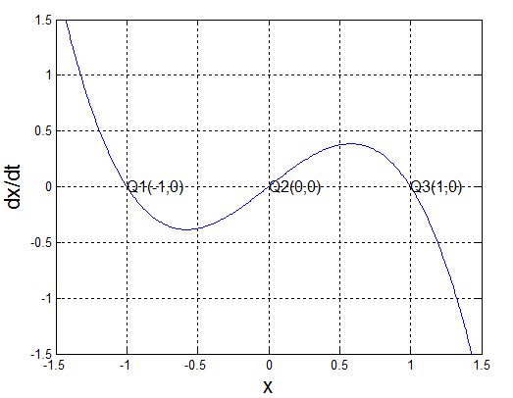

上图是我们提出的忆阻器的断电图，我们可以看出它与x轴有三个交点分别是Q1(-1,0) , Q2(0,0) 和Q3(1,0)，它们表示状态变量变化率dx/dt=0时的平衡点。若在平衡点左边dx/dt>0，平衡点右边dx/dt<0，则该平衡点收敛，称该点为稳定平衡点。若平衡点左边dx/dt<0，右边dx/dt>0，则该平衡点发散，称为不稳定平衡点。

其中平衡点Q1和Q3是稳定平衡点，Q2是不稳定平衡点。因此，不同的初始状态x(0)可以演化出两个不同的状态变量平衡点x。

$x=x\left(Q\right)=\left\{\begin{aligned}-1 ,x\left(0\right)<0时 \\ 1，x\left(0\right)>0时\end{aligned}\right.$ $\left(8\right)$

根据忆阻方程，这两个状态变量平衡点分别对应两个忆阻值：

$R\left(x\left(Q1\right)\right)=\left(1.3x^{2}-x-1.3\right)=1$，

$R\left(x\left(Q3\right)\right)=\left(1.3x^{2}-x-1.3\right)=-1$

$R\left(x\right)=R\left(x\left(Q\right)\right)=\left\{\begin{aligned} 1 ,x\left(0\right)<0时 \\ -1，x\left(0\right)>0时\end{aligned}\right.$ $\left(9\right)$

初始状态为x(0)<0时，忆阻R=1，初始状态为x(0)>0时，忆阻R= -1。由此得出该忆阻器具有非易失性。

### 1.2.忆阻器的直流V-I轨迹分析

根据方程（5）提出的忆阻器状态方程，我们可以看出它是一个关于x的三次方程。因此，对于任意输入电流 $I_{m}$ 对应三个不同的状态变量平衡点x。再结合方程（6），我们可以得出对于任意输入电流 $I_{m}$ 由三个不同的输出电压 $V_{m}$，忆阻器的直流V-I轨迹如下:

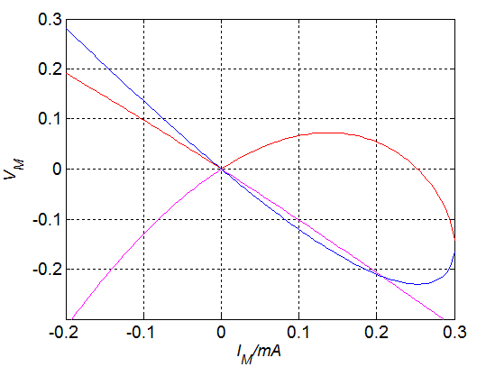

从上图我们可以观察到三条光滑的曲线，它们分别代表忆阻器的三组不同的状态变量。我们令输入电流的范围为 $I_{m}ϵ\left[-0.2 , 0.3\right]$ mA,直流V-I图的电压范围为 $V_{m}ϵ\left[-0.2 , 0.3\right]$ V。

除了原点以外，对于任意输入电流*i*m对应三个不同的输出电压vm。当输入电流*i*m =0时，输出电压vm=0,但是忆阻器有三个不同的状态变量x1=-1,x2=0,x3=1。它们分别对应三个不同的忆阻值R(x1)=1(紫色曲线)，R(x2)=-1.3(红色曲线),R(x3)=-1(蓝色曲线)。由上一节可知，蓝色和紫色曲线是稳定的，红色曲线是不稳定的。且蓝色曲线斜率为负，所以我们称该忆阻器具有局部有源特性。

### 1.3.滞回曲线

滞回曲线是忆阻器的重要特征。Chua提出，任意二端元件在周期性电流源的激励下，若其输出电压呈现过原点的“8”字滞回曲线，则该元件可以被称为忆阻器[1]。并且，当频率逐渐升高时，滞回曲线会收缩为单值函数[4]。

1. f = 0.6 Hz 时

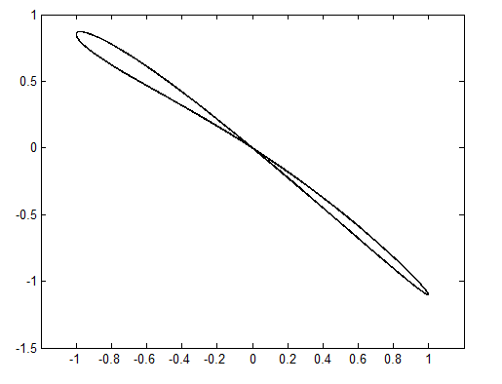

1. f = 6 Hz 时

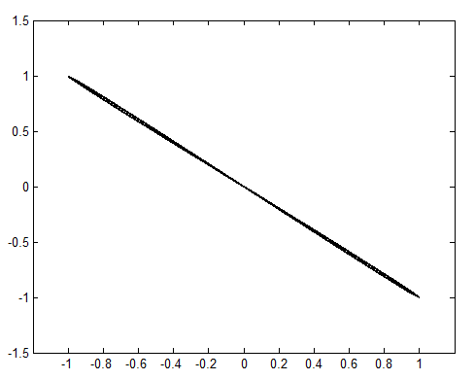

从上图中我们可以看出，当频率f=0.6Hz时，忆阻器的V-I李萨如图形呈现为“8”字滞回曲线。当频率升高f=6Hz时，滞回曲线收缩成一条直线。

## 2.基于局部有源忆阻器的简易混沌电路模型分析

Chua在文章中提出：局部有源系统可以演示出复杂和丰富的动态行为。并且局部有源电路器件是非线性系统维持震荡和放大小信号的最基本条件[3]。所以我们将基于局部有源忆阻器建立一个混沌电路，分析其在非线性动力学系统中的动态特性。

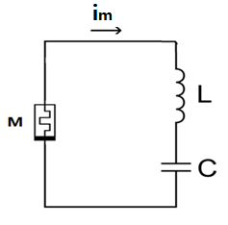

上图是将局部有源忆阻器M、非线性电感L和非线性电容C串联构成一个简单的忆阻混沌电路。我们根据基尔霍夫电压定律、电容伏安关系和忆阻器状态方程列出混沌电路方程组如下:



$\left(9\right)$

其中 $i_{m}$ 表示电路中的电流、 $u_{c}$ 表示电容电压、 $u_{L}$ 表示电感电压、 $u_{m}$ 表示忆阻器两端电压。我们将方程（5），（6）带入到方程（9）中，得到电路方程具体如下：

 

$\left(10\right)$

### 2.1混沌电路时域波形

(1)当初值设为 (0.1, 0.1, 0.2)时

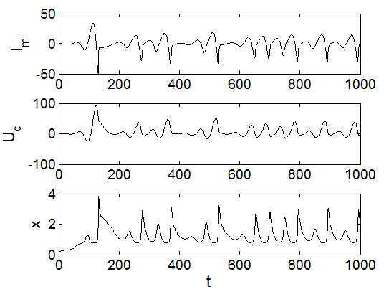

(2)当初值设为 (0.1, 0.1, -0.2)时

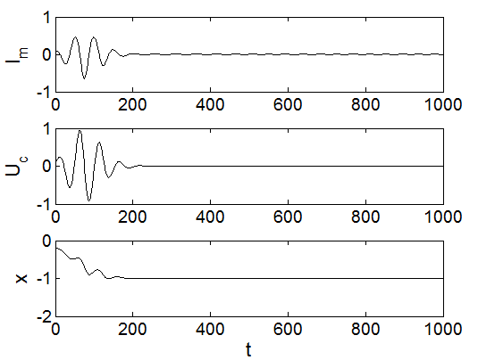

电路的状态可以用 ($i_{m}$, $u_{c}$, $x$) 表示。

从上图中我们可以看出，当电路的初值设为(0.1, 0.1, 0.2)时，电路状态呈现无周期的混沌振荡（图1）；当电路的初值设为(0.1, 0.1, -0.2)时，电路振荡消失，逐渐趋于稳定状态。

### 2.2混沌电路相图

(1)当初值设为 (0.1, 0.1, 0.2)时

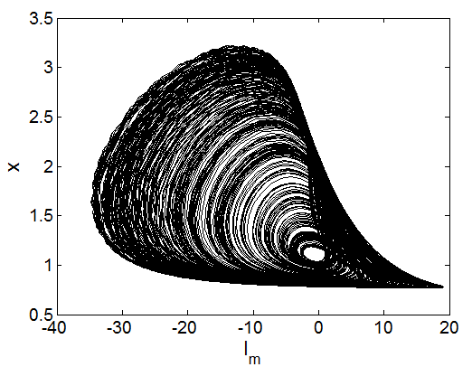

二维相图

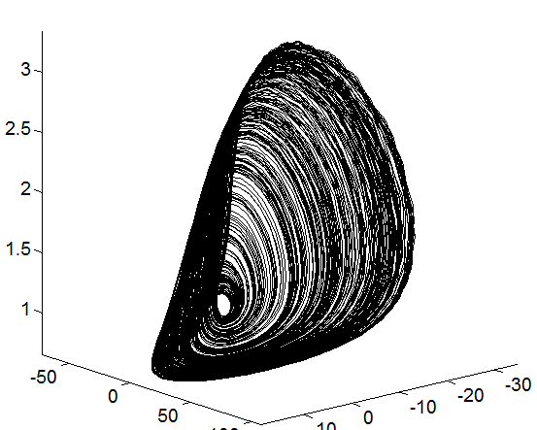

三维相图

(2)当初值设为 (0.1, 0.1, -0.2)时

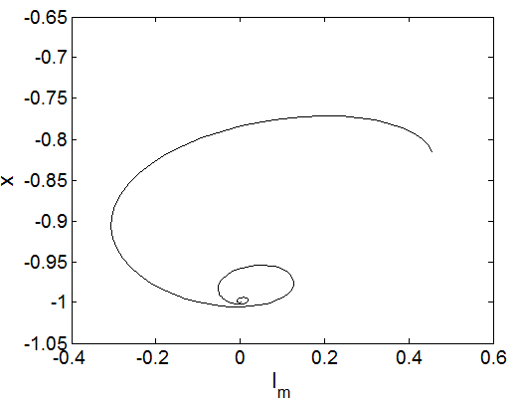

二维相图

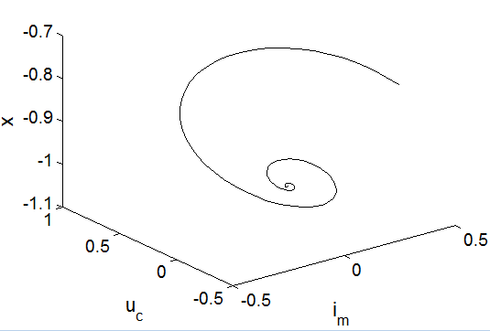

三维相图

从以上的二维、三维相图中我们可以看出：当初值设置为(0.1, 0.1, 0.2)时，电路相图呈现为一个混沌奇异吸引子。当初值设置为(0.1, 0.1, -0.2)时，电路相图会逐渐稳定于(0, 0, -1)点。由此我们可以推断出令该电路产生混沌的条件之一是x(0)>0。

## 主要参考文献：

[1] L. O. Chua, “Everything you wish to know about memristors but are afraid to ask,” Radio engineering, vol. 24, no. 2, pp. 319-368, 2015

[2] L. O. Chua, “Resistance switching memories are memristors,” *Appl Phys A*, vol. 102, pp. 765-783, 2011.

[3] L. O. Chua, “Local activity is the origin of complexity,” Int. J. Bif. Chaos, vol. 15, no. 11, pp. 3435-3456, 2005.

[4] Shyam Prasad Adhikari, Maheshwar Pd. Sah, Hyongsuk Kim. “Three Fingerprints of Memristor,” IEEE Trans. Circuit Syst.I,vol.60,no.11,pp.3008-3021,2013.